Table of Contents

Báo cáo đồ án — WebGen: Trợ lý sinh web frontend đa tác tử với Code RAG
Môn: IT5380 — Trí tuệ nhân tạo trong Công nghệ phần mềm Đề tài: Multi-Agent AI Pair Programming Assistant for Web Frontend Development with Code RAG Mục tiêu: Mức 3 (nhờ thành phần Code RAG)
Ghi chú: số liệu thực nghiệm ở Mục 6 lấy từ npm run eval:models (chạy thật, MOCK_MODE=0). Ảnh minh họa đặt trong thư mục results/. Riêng thông số kiến trúc mô hình (số tham số, độ dài ngữ cảnh…) nên trích từ model card chính thức để bảo đảm chính xác — không bịa số.

1. Giới thiệu
WebGen là một trợ lý lập trình theo phong cách bolt.new / v0 thu nhỏ: người dùng mô tả website bằng ngôn ngữ tự nhiên (tiếng Việt hoặc tiếng Anh), hệ thống sinh mã frontend, hiển thị preview ngay trong trình duyệt, và cho phép chỉnh sửa qua hội thoại. Điểm nhấn học thuật (quyết định Mức 3) là thành phần Code RAG — truy xuất tăng cường sinh trên một kho tri thức component giao diện — giúp đầu ra bám sát thư viện component có sẵn, giảm “bịa”, và hỗ trợ cá nhân hóa theo thương hiệu.
Đóng góp chính: 1. Quy trình đa tác tử (Orchestrator → RAG → Code → Review) trên một điểm điều phối duy nhất. 2. Code RAG dùng embedding cục bộ miễn phí + kho component có thể mở rộng lúc chạy (CRUD). 3. Cá nhân hóa thương hiệu (màu/font/logo) tích hợp vào cả truy xuất lẫn prompt. 4. Review Agent kiểm tra HTML tĩnh và tự sửa một vòng, tăng độ tin cậy đầu ra.
Quyết định kiến trúc: đầu ra là HTML/CSS/JS thuần, một file /index.html tự chứa (CSS trong <style>, JS trong <script>); preview bằng iframe cục bộ (không phụ thuộc bundler ngoài, chạy offline khi demo).

2. Kiến trúc tổng quan
┌──────────────── Frontend (React + Vite) ─────────────────┐
Người dùng ──mô tả──▶│ ChatPanel · BrandPanel · ComponentPanel │
│ PreviewPanel (iframe) · CodeViewer (Monaco) · AgentSteps │
└───────────────┬──────────────────────────────────────────┘
│ HTTP JSON (/api/*)
┌───────────────▼──────────── Backend (Node/Express) ───────┐
│ index.js (REST) │
│ pipeline.js ── điều phối đa tác tử (điểm duy nhất) ──┐ │
│ 0. Resolve brand │ │
│ 1. Orchestrator (stub) │ │
│ 2. RAG Agent ──▶ rag/retrieve.js ──▶ vector store │ │
│ 3. Code Agent ──▶ qwenClient.js ──▶ Qwen3-Coder-Next │ │
│ 4. Review Agent ─▶ review.js (+ tự sửa 1 vòng) │ │
│ 5. Logo + theme DBEE │ │
└───────────────────────────────────────────────────────┘ │
└────────────────────────────────────────────────────────────┘
Stack công nghệ: - Backend: Node ≥18 (ESM), Express; client model OpenAI-compatible; parser JSON phòng thủ. - RAG: @xenova/transformers (embedding cục bộ), vector store dạng memory (cosine) hoặc Chroma. - Frontend: React + Vite + Tailwind; Monaco Editor (cấu hình chạy cục bộ/offline); JSZip (export). - Mô hình: Qwen3-Coder-Next (open-weight) qua endpoint OpenAI-compatible (DashScope quốc tế).
Hợp đồng API (docs/API_CONTRACT.md) cố định giao diện giữa các module: POST /api/generate, POST /api/edit → ProjectResult { summary, entry:"/index.html", files[], agentSteps[], meta }. Mô hình bắt buộc trả về duy nhất một JSON { summary, entry, files }.

3. Mô hình sinh mã Qwen3-Coder-Next

3.1 Tổng quan họ Qwen3-Coder
Qwen3-Coder là dòng mô hình ngôn ngữ lớn chuyên cho lập trình (code LLM) thuộc hệ Qwen, open-weight, được tinh chỉnh theo chỉ thị (instruction-tuned) cho các tác vụ: sinh mã, chỉnh sửa mã, hiểu mã ở mức kho (repository-level), điền vào giữa (fill-in-the-middle) và lập trình theo tác tử (agentic coding). Mô hình hỗ trợ ngữ cảnh dài để xử lý nhiều tệp/đoạn mã, và phục vụ qua API tương thích OpenAI. qwen3-coder-next là biến thể được dùng trong đồ án, truy cập qua DashScope quốc tế.
【Cần điền từ model card/technical report chính thức của Qwen】: số tham số (và kiến trúc, ví dụ Mixture-of-Experts nếu có), độ dài ngữ cảnh tối đa, điểm benchmark tiêu biểu (HumanEval, MBPP, SWE-bench…). Đồ án định hướng application nên trình bày ở mức sử dụng; con số tuyệt đối nên trích nguồn chính thức để đảm bảo chính xác.

3.1b Kiến trúc & cách sinh (giải thích tường tận)
- Loại kiến trúc: Transformer decoder-only, sinh tự hồi quy (autoregressive) — sinh từng token một, mỗi token được dự đoán dựa trên toàn bộ token đứng trước cộng với prompt. HTML/CSS/JS được “viết dần” theo cách này cho tới khi mô hình tự dừng (token kết thúc) hoặc chạm max_tokens.
- Instruction-tuned: đã được tinh chỉnh theo chỉ thị, nên tuân thủ tốt ràng buộc trong system prompt (ví dụ “chỉ trả về duy nhất một JSON”).
- temperature điều khiển độ “ngẫu nhiên” khi lấy mẫu token: thấp (0.2) ⇒ phân phối xác suất “nhọn” ⇒ chọn token chắc chắn ⇒ đầu ra ổn định, lặp lại được — đúng nhu cầu sinh mã.
- Kiến trúc 2 mô hình (đặc trưng của RAG): dự án dùng hai mô hình tách biệt — một encoder nhỏ chạy cục bộ để embed/truy xuất (mục 4.4) và một decoder lớn ở xa để sinh mã. Retriever lo “hiểu ý & tìm component”; generator lo “viết HTML”. Tách vai trò giúp truy xuất nhanh & miễn phí, chỉ tốn chi phí ở bước sinh.

3.2 Vì sao chọn Qwen3-Coder-Next
- Open-weight & chuyên mã: phù hợp định hướng đồ án; chất lượng sinh HTML/CSS/JS tốt.
- OpenAI-compatible: chỉ cần một client qwenClient.js gọi /chat/completions; dễ thay nhà cung cấp (DashScope / OpenRouter / self-host vLLM-Ollama) mà không đổi phần còn lại.
- Ngữ cảnh dài: đủ chỗ để nhồi các component truy xuất từ RAG vào prompt.

3.3 Cách tích hợp & cấu hình
Code Agent gọi mô hình qua server/src/qwenClient.js (chuẩn /chat/completions). Các tham số chính (cấu hình ở .env):
Tham số | Giá trị | Ý nghĩa
QWEN_MODEL | qwen3-coder-next | tên model
temperature | 0.2 | ưu tiên ổn định, ít ngẫu nhiên (sinh mã)
QWEN_MAX_TOKENS | 32000 | một trang HTML tự chứa rất dài; thấp quá sẽ bị cắt cụt
QWEN_JSON_MODE | 1 | ép trả đúng một JSON object (response_format)
QWEN_TIMEOUT_MS | 120000 | hủy nếu mô hình treo
Kỹ thuật prompt (prompts/codegen.js): system prompt ràng buộc OUTPUT_RULES — trả về duy nhất một JSON {summary, entry, files}, đầu ra là HTML/CSS/JS thuần, một /index.html tự chứa, không CDN, không placeholder. Prompt người dùng = mô tả + (khối nhận diện brand) + khối component RAG.
Phòng thủ khi nhận kết quả: - parser.js: bóc JSON kể cả khi mô hình lỡ bọc json fence hay kèm lời dẫn; chuẩn hóa path, chọn entry. - qwenClient.js: phát hiện finish_reason = "length" → báo lỗi rõ “bị cắt cụt, tăng QWEN_MAX_TOKENS” thay vì để parser ném lỗi khó hiểu.

4. Công nghệ Code RAG (trọng tâm)

4.1 Động cơ & vai trò
Sinh mã “trần” bằng LLM dễ tạo giao diện chung chung, thiếu nhất quán, đôi khi “bịa” cấu trúc. Code RAG khắc phục bằng cách truy xuất các component giao diện liên quan từ một kho tri thức rồi nhồi vào prompt để mô hình tái sử dụng đúng phong cách. Đây là thành phần quyết định Mức 3: hệ thống không chỉ gọi LLM mà còn có lớp tri thức ngoài + truy xuất ngữ nghĩa + tăng cường sinh.

4.1b Thuộc kỹ thuật RAG nào (phân loại)
Dự án dùng biến thể phổ biến nhất: “retrieve-then-generate” + tăng cường trong ngữ cảnh (in-context / prompt augmentation). - Non-parametric memory: tri thức (kho component) nằm ngoài trọng số mô hình; không fine-tune — chỉ nhồi vào prompt lúc chạy. Đổi/thêm tri thức ⇒ sửa kho, không train lại. - Single-shot retrieval: truy xuất một lần trước khi sinh (không phải agentic/iterative truy xuất nhiều vòng). - Dense retrieval (truy xuất theo ngữ nghĩa): so khớp ý nghĩa qua vector, không phải từ khóa (sparse/BM25) — xem 4.4b. Retriever là bi-encoder: query và document được embed độc lập rồi đo khoảng cách (khác cross-encoder phải đưa cặp (query, doc) qua model). - Code RAG: tài liệu truy xuất là đoạn mã/UI component, dùng để grounding việc sinh mã.

4.2 Kiến trúc & luồng RAG
(offline, 1 lần) (mỗi lần sinh, online)
kho component ──┐ mô tả người dùng
(components.js + │ buildEmbedText │ embedText(query)
user-comp.json)─┼──▶ name+desc+tags ──embed──▶ VECTOR │
│ STORE ◀──────┘ query vector
│ addAll/upsert │ query(topK, {brand})
└─────────────────────────────────┤
▼
top-k hits ──(brand boost + re-rank)──▶ ragBlock
│
▼ nhồi vào prompt
Code Agent (Qwen3-Coder-Next)
Hai pha: (1) Index hóa offline (npm run build:rag) — embed toàn kho và nạp vào store; (2) Truy xuất online — mỗi yêu cầu sinh sẽ embed truy vấn, lấy top-k, ghép vào prompt.

4.3 Kho tri thức component
Mỗi component là một snippet HTML/CSS thuần tự chứa, mô tả bằng cấu trúc:
{ id, name, description, tags, brand?, code }
- description viết giàu từ khóa song ngữ (Việt + Anh) — đây là phần được embed nên quyết định chất lượng truy xuất.
- Kho được thiết kế thành “design system của DBEE”: 16 component (navbar, hero, khóa học, lịch khai giảng, lộ trình, tính năng, số liệu, giảng viên, cảm nhận, học phí, FAQ, CTA, form đăng ký, gallery, giới thiệu, footer) dùng chung một nhận diện (màu vàng #f2db45, cùng font, cùng quy ước class dbee-*) + component người dùng tự thêm lúc chạy. Mục tiêu: mọi trang sinh ra đều cùng một “vibe” DBEE và nhiều trang dùng chung component ⇒ nhất quán giao diện (xem 4.8).
- Văn bản đem đi embed: buildEmbedText(c) = "{name}. {description}. tags: {tags}".
Danh mục 16 component dựng sẵn (server/src/rag/components.js) — tất cả dùng chung nhận diện DBEE (vàng #f2db45, font system-ui, bo góc ~12px, nút “viên thuốc”, class tiền tố dbee-*):
# | id (class gốc) | Vai trò trên trang | Thành phần chính | Tags
1 | dbee-navbar | Thanh điều hướng đầu trang (sticky) | Logo “DBEE”, menu, nút Đăng ký | navbar, header, navigation
2 | dbee-hero | Khu hero tuyển sinh trang chủ | Tiêu đề lớn, mô tả, CTA Đăng ký học / Xem lộ trình | hero, landing, cta
3 | dbee-courses | Lưới khóa học nổi bật | Thẻ khóa học: badge cấp độ, tên, mô tả, thời lượng | courses, grid, cards
4 | dbee-schedule | Bảng lịch khai giảng | Bảng: khóa học, ngày khai giảng, lịch học, nút Đăng ký | schedule, table, list
5 | dbee-roadmap | Lộ trình học theo bước | 4 bước đánh số: Nền tảng → Chuyên sâu → Dự án → Việc làm | roadmap, steps, process
6 | dbee-features | “Vì sao chọn DBEE” | 3 cột có icon: mentor, cam kết đầu ra, dự án thực tế | features, grid, benefits
7 | dbee-stats | Dải số liệu thành tích (nền tối) | Học viên, % có việc, đối tác, đánh giá | stats, metrics
8 | dbee-instructors | Đội ngũ giảng viên | Lưới ảnh tròn + tên + chức danh | instructors, team, grid
9 | dbee-testimonials | Cảm nhận học viên | Thẻ trích dẫn + avatar (social proof) | testimonial, reviews
10 | dbee-pricing | Bảng học phí | 3 gói, gói giữa nổi bật (“Phổ biến”) | pricing, plans
11 | dbee-faq | Câu hỏi thường gặp | Accordion <details> đóng/mở | faq, accordion
12 | dbee-cta | Banner kêu gọi đăng ký (nền vàng) | Tiêu đề + nút Đăng ký tư vấn | cta, banner
13 | dbee-register-form | Form đăng ký/tư vấn | Họ tên, SĐT, chọn khóa, nút Gửi | form, contact, register
14 | dbee-gallery | Thư viện ảnh lớp học | Lưới ảnh sự kiện/lớp học | gallery, images
15 | dbee-about | Giới thiệu trung tâm | Bố cục 2 cột ảnh + văn bản | about, split
16 | dbee-footer | Chân trang nhiều cột | Liên hệ, khóa học, mạng xã hội, bản quyền | footer
Tập 16 component này phủ mọi section thường gặp của một landing page trung tâm đào tạo, nên với hầu hết mô tả người dùng, retriever luôn tìm được component phù hợp để ráp trang. Người dùng cuối có thể bổ sung component riêng lúc chạy (mục 4.8), được lưu tách ở user-components.json.

4.4 Embedding (cục bộ, miễn phí, đa ngôn ngữ)
- Thư viện: @xenova/transformers (Transformers.js) — chạy hẳn trong Node, không gọi API, không tốn phí.
- Mô hình: Xenova/paraphrase-multilingual-MiniLM-L12-v2, vector 384 chiều.
- Lý do chọn đa ngôn ngữ: truy vấn chủ yếu tiếng Việt. Thử nghiệm ban đầu với model tiếng Anh (all-MiniLM-L6-v2) cho truy xuất tiếng Việt kém rõ rệt (ví dụ “bảng giá” không ra component bảng giá); sau khi đổi sang model đa ngôn ngữ, kết quả khớp đúng. Đây là một bài học kỹ thuật quan trọng của đồ án.
- Chuẩn hóa vector (normalize: true) → khi đó cosine similarity = tích vô hướng, tính nhanh và đơn giản.
Về mô hình embedding: thuộc họ Sentence-Transformers / MiniLM — encoder Transformer 12 lớp, được chưng cất tri thức (knowledge distillation) từ mô hình lớn hơn, huấn luyện trên dữ liệu paraphrase đa ngôn ngữ (≈50+ ngôn ngữ, có tiếng Việt) để sinh sentence embedding (một vector đại diện cả câu).
Cơ chế tạo vector (pipeline bên trong embed.js):
text → tokenize → encoder Transformer → embedding theo TỪNG token
→ MEAN POOLING (trung bình có mặt nạ attention) → vector câu
→ L2 NORMALIZE (độ dài = 1) → vector 384 chiều
- Mean pooling: lấy trung bình embedding các token (bỏ padding) thành một vector đại diện cả câu ({ pooling: 'mean' }).
- Chuẩn hóa L2: đưa vector về độ dài 1 ⇒ cosine = tích vô hướng.
Ý nghĩa hình học & công thức: embedding ánh xạ văn bản thành điểm trong không gian 384 chiều, nơi ý nghĩa gần nhau ⇒ góc nhỏ ⇒ cosine cao:
$$cos\left(a,b\right)=\frac{a⋅b}{∥a∥ ∥b∥} \overset{\text{đã chuẩn hóa}}{→} a⋅b∈\left[−1,1\right]$$

4.4b Dense vs Sparse — vì sao chọn dense
- Sparse (BM25/TF-IDF): khớp từ khóa — “đặt bàn” không khớp “reservation/booking” nếu không trùng chữ.
- Dense (đang dùng): khớp ý nghĩa qua vector — bắt được đồng nghĩa và song ngữ Việt–Anh, đúng nhu cầu vì truy vấn người dùng rất tự do. Đây là lý do RAG ở đây dùng embedding chứ không phải tìm kiếm từ khóa.

4.5 Vector store (trừu tượng hóa: memory + Chroma)
store.js cung cấp một giao diện chung (addAll, upsertItems, removeItems, query) với hai backend, chọn qua RAG_STORE: - memory (mặc định): NN chính xác (exact, brute-force) — tính cosine của query với tất cả vector rồi sắp xếp; với kho ~17 component thì O(N) là tức thời. Lưu ra rag-index.json. Không cần cài/chạy thêm gì — phù hợp phát triển, kiểm thử và làm fallback. - chroma: vector DB thật, dùng ANN — Approximate Nearest Neighbor qua HNSW (hnsw:space: cosine): index đồ thị phân tầng cho tìm gần đúng cực nhanh khi kho lớn (hàng vạn+). Embedding được truyền sẵn nên Chroma không tự sinh; chạy bằng chroma run.
Tức là tùy quy mô: kho nhỏ → exact (chính xác tuyệt đối); kho lớn → ANN (đánh đổi chút chính xác lấy tốc độ). Cách trừu tượng hóa vừa đảm bảo “luôn có nhánh chạy được” (memory), vừa thể hiện tích hợp vector DB thực thụ (Chroma).

4.6 Logic truy xuất (chi tiết — retrieve.js)
Hàm retrieveComponents({ description, brandId, k }): 1. Nếu RAG tắt (RAG_ENABLED=0) hoặc mô tả rỗng → trả []. 2. topK = RAG_TOP_K (mặc định 6 — đủ phủ nhiều section của một trang). 3. embedText(description) → vector truy vấn (384 chiều, đã chuẩn hóa). 4. Gọi store.query(queryVec, fetchK, { brand }): - Lọc theo brand: không có brand → chỉ lấy component dùng chung (ẩn component riêng của brand khác); có brand → lấy component dùng chung + component của đúng brand đó. - Khi có brand, lấy dư (fetchK = topK + 6) để còn chỗ cho bước boost. 5. Cộng điểm ưu tiên brand (cơ chế có sẵn): hit thuộc đúng brand được cộng RAG_BRAND_BOOST (mặc định +0.15) rồi sắp xếp lại và cắt top-k. Lưu ý: kho hiện được làm thuần DBEE (generic, không gắn brand) để mọi prompt đều ra vibe DBEE, nên bước boost/lọc-brand này chưa kích hoạt thực tế — nó sẵn sàng cho trường hợp về sau muốn nhiều bộ component theo từng thương hiệu. 6. Trả về danh sách { id, name, description, tags, code, score }.
Đây chính là “logic RAG” cốt lõi: embed truy vấn → tìm láng giềng gần nhất theo cosine → lọc/ưu tiên theo ngữ cảnh (brand) → tái xếp hạng → lấy top-k.

4.7 Tăng cường sinh (prompt augmentation) — tách CẤU TRÚC khỏi STYLE
Vấn đề khi nhồi component “thô”: mô hình vẽ lại CSS mỗi lần ⇒ lệch cỡ chữ navbar, bo góc, footer giữa các trang. Giải pháp (trong codegen.js): khi nhồi component, bỏ khối <style> → mô hình chỉ thấy cấu trúc HTML và bị cấm viết lại CSS cho các class dbee-*:
=== DESIGN SYSTEM DBEE (BẮT BUỘC) ===
- Ráp trang bằng các MẪU HTML dưới đây, DÙNG ĐÚNG class dbee-*.
- KHÔNG viết lại CSS cho class dbee-* (style đã cố định trong theme).
# <name>
<HTML cấu trúc, không có style>

4.7b Chèn “theme chuẩn” xác định (deterministic grounding)
Phần style được cấp cố định thay vì để mô hình sinh: dbeeTheme.js chứa một bộ CSS chuẩn duy nhất cho mọi class dbee-* (tokens màu/font, bo góc, navbar, footer, nút…). pipeline.js chèn khối theme này vào cuối <head> của trang sau khi sinh (đánh dấu data-dbee-theme, đặt cuối nên thắng cascade nếu mô hình lỡ viết trùng). Kết quả: cấu trúc do RAG gợi ý (mềm), style được cấp cố định (cứng) ⇒ navbar/logo/footer giống hệt từng pixel giữa các trang. Đây là cách “siết” RAG vượt ngoài RAG cổ điển để ổn định vibe.

4.8 Ingestion động & vòng đời dữ liệu (CRUD lúc chạy)
Người dùng cuối có thể Thêm/Sửa/Xóa component ngay trong giao diện (panel “Kho component RAG”): - POST/PUT/DELETE /api/components → ingest.js: validate → lưu user-components.json → embed riêng component đó → upsert/remove thẳng vào store (không cần build lại toàn bộ). - Dữ liệu sống sót qua khởi động lại (đọc lại từ file) và qua build:rag (script gộp built-in + user). - Chỉ thao tác trên component người dùng; component dựng sẵn được bảo vệ (không cho sửa/xóa).

4.9 Cá nhân hóa thương hiệu (liên kết với RAG)
Thương hiệu (brands.js, /api/brands) khai báo màu chủ đạo, font, logo. Khi chọn brand: - Prompt: nhồi khối nhận diện (màu/font) để mô hình áp dụng xuyên suốt (đây là ảnh hưởng chính hiện nay). - Truy xuất: cơ chế ưu tiên component theo brand (mục 4.6) sẵn sàng nhưng chưa dùng vì kho hiện thuần DBEE. - Logo ảnh: không nhồi chuỗi base64 vào prompt (mô hình không chép lại được + tốn token + dễ cắt cụt); thay vào đó dùng placeholder __BRAND_LOGO__, rồi pipeline thay bằng ảnh thật sau khi sinh (inlineBrandLogo). Đây là một kỹ thuật xử lý tài nguyên nhị phân thông minh trong pipeline RAG.

5. Quy trình đa tác tử & Review Agent
pipeline.js là điểm điều phối duy nhất. Mỗi tác tử trả về một phần tử agentSteps để frontend hiển thị tiến trình: - Orchestrator (stub) — chỗ cắm phân rã yêu cầu trong tương lai. - RAG Agent — truy xuất component (mục 4); có fallback: nếu store lỗi vẫn sinh được mã (không chặn pipeline). - Code Agent — gọi Qwen3-Coder-Next, parse JSON. - Review Agent (review.js) — soát HTML tĩnh (thiếu khung <html>/<body>, <script>/<style> lệch, bị cắt cụt, còn TODO, dùng CDN ngoài). Nếu có lỗi (error) → gọi mô hình sửa một vòng rồi soát lại; luôn có fallback giữ bản gốc nếu sửa thất bại.

6. Đánh giá thực nghiệm
Thực nghiệm gồm hai phần: (1) so sánh giữa các mô hình sinh mã trên cùng pipeline + cùng RAG (định lượng bằng bảng chỉ số + định tính bằng ảnh), và (2) minh họa tác dụng của RAG trên mô hình tốt nhất (so trực quan có-RAG vs không-RAG). Trọng tâm bài toán là tính nhất quán “vibe” khi sinh lặp lại, nên ngoài các chỉ số RAGAS trong tài liệu, nhóm bổ sung chỉ số ổn định phái sinh và giám khảo LLM.
Các chỉ số dùng trong báo cáo (nêu rõ nguồn gốc để minh bạch):
Chỉ số | Nguồn | Ý nghĩa
Correct% | RAGAS (tài liệu) — Correctness | Trang hợp lệ (entry=/index.html, đủ nội dung)
Lỗi% | — | Tỉ lệ gọi model thất bại (rate-limit/timeout/cắt cụt)
Reuse | Proxy do nhóm thiết kế | Số component RAG được tái dùng TB (≥2 class dbee-* trùng). Đại diện cho “mức tận dụng ngữ cảnh truy xuất” — không phải Faithfulness RAGAS chuẩn (claim-based)
AnsRel% | RAGAS (tài liệu) — Answer Relevancy | Độ phủ thành phần yêu cầu (nav/list/form/giá/CTA…)
Stab-Jac% | Phái sinh (nhóm), dựa trên text similarity (tài liệu) | Độ giống nhau giữa 2 lần gen cùng prompt — Jaccard trên tập class CSS
Stab-Cos% | Phái sinh (nhóm), dựa trên semantic similarity (tài liệu) | Như trên nhưng đo bằng cosine của embedding
Judge / VibeJ | LLM-as-Judge (tài liệu) | Giám khảo trung lập chấm 1–5: chất lượng trang (Judge) và độ nhất quán vibe giữa 2 lần gen (VibeJ)
Giám khảo trung lập (LLM-as-Judge): để tránh self-enhancement bias, giám khảo là GLM-4.7 (Zhipu/Z.ai qua Cerebras) — không nằm trong nhóm thí sinh (Qwen/Gemini/gpt-oss). Giám khảo chấm blind (chỉ nhận HTML, không biết model nào sinh), temperature=0, kèm chốt chặn tự loại nếu trùng model dự thi.

6.1 So sánh giữa các mô hình sinh mã — npm run eval:models
So 3 LLM trên cùng pipeline + cùng RAG (cùng 17 component, cùng theme DBEE). Mỗi model sinh 3 prompt, riêng prompt trang chủ gen 2 lần để đo ổn định. Cấu hình ở eval-models.config.js — chỉ cần thêm API key vào .env là thêm được model; mọi model gọi qua chuẩn OpenAI-compatible.
Model | Correct% | Lỗi% | Reuse | AnsRel% | Stab-Jac% | Stab-Cos% | Judge | VibeJ
Qwen3-Coder-Next | 100 | 0 | 13.0 | 100 | 93.3 | 97.7 | 3.7 | 4
Gemini 2.5 Flash | 100 | 0 | 12.7 | 100 | 72.7 | 95.6 | 3.7 | 3
gpt-oss-120b | 100 | 0 | 12.7 | 100 | 83.3 | 96.4 | 2.7 | 4
Nhận xét của giám khảo (blind): - Qwen — Judge 3.7 (rel 4·design 4·code 3): thiếu section “Lộ trình”, thiếu thẻ Header/Footer dù có CSS, 2 khối CSS trùng lặp. VibeJ 4/5: hai lần gen cùng component/màu/typography, chỉ khác bố cục (một bản thiếu Header, thêm phần Giảng viên). - Gemini — Judge 3.7 (rel 4·design 4·code 3): thiếu Hero và “Lộ trình”, CSS dư nhiều class không dùng, có định nghĩa trùng. VibeJ 3/5: một lần gen đổi Header/CTA sang nền tối #333, lần kia giữ theme vàng — kém ổn định vibe nhất. - gpt-oss — Judge 2.7 (rel 3·design 3·code 2): thiếu “Lộ trình”, HTML không khớp CSS (class dbee-nav/footer/hero không dùng → vỡ giao diện), form thiếu label. VibeJ 4/5: cùng hệ màu/typography, chỉ khác thứ tự section & kiểu menu.
Đọc kết quả: - Mọi model đều 100% Correct & AnsRel, 0% lỗi — vì theme DBEE cố định + RAG san bằng chất lượng cơ bản (đây chính là tác dụng của RAG, phân tích kỹ ở §6.2). - Khác biệt lộ ra ở tính ổn định vibe (trọng tâm đồ án): Qwen nhất quán nhất (Stab-Jac 93.3, VibeJ 4), Gemini kém ổn định nhất (Stab-Jac 72.7, VibeJ 3 — đổi cả tông màu giữa 2 lần gen). - gpt-oss ổn định nhưng chất lượng mã thấp nhất (Judge 2.7) do không tuân thủ tốt class của design-system. - ⇒ Qwen3-Coder-Next là mô hình phù hợp nhất cho bài toán (cân bằng chất lượng + ổn định), củng cố lựa chọn ở Mục 3.
Minh họa trực quan — 2 lần gen liên tiếp của mỗi model (cùng prompt trang chủ; nhìn để cảm nhận độ ổn định vibe):
Model | Lần gen 1 | Lần gen 2
Qwen3-Coder-Next | 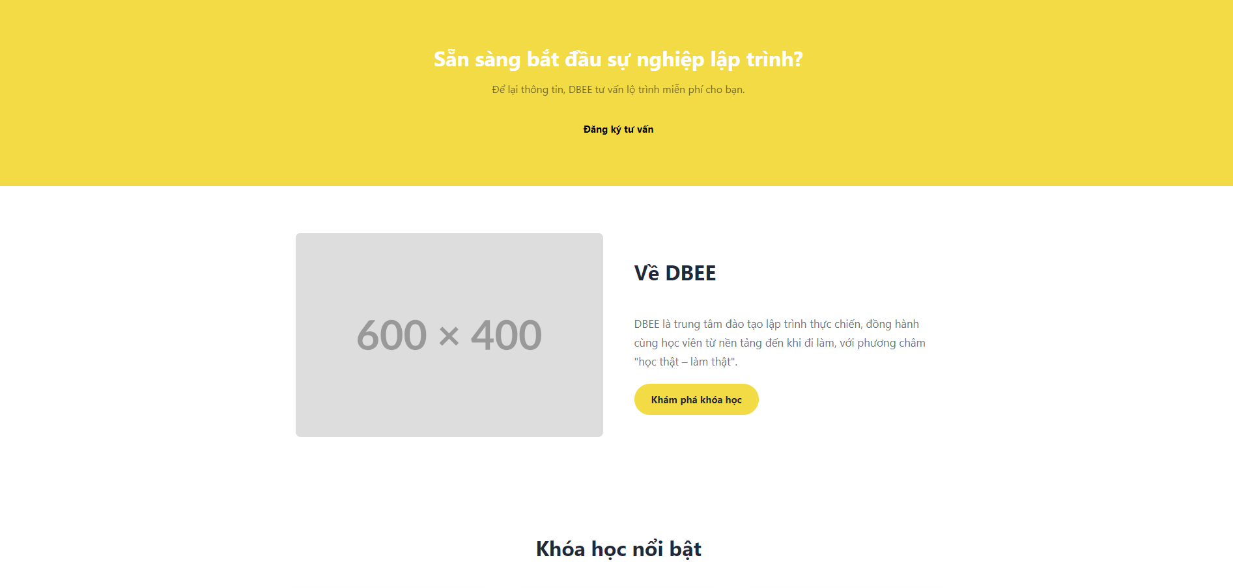 | 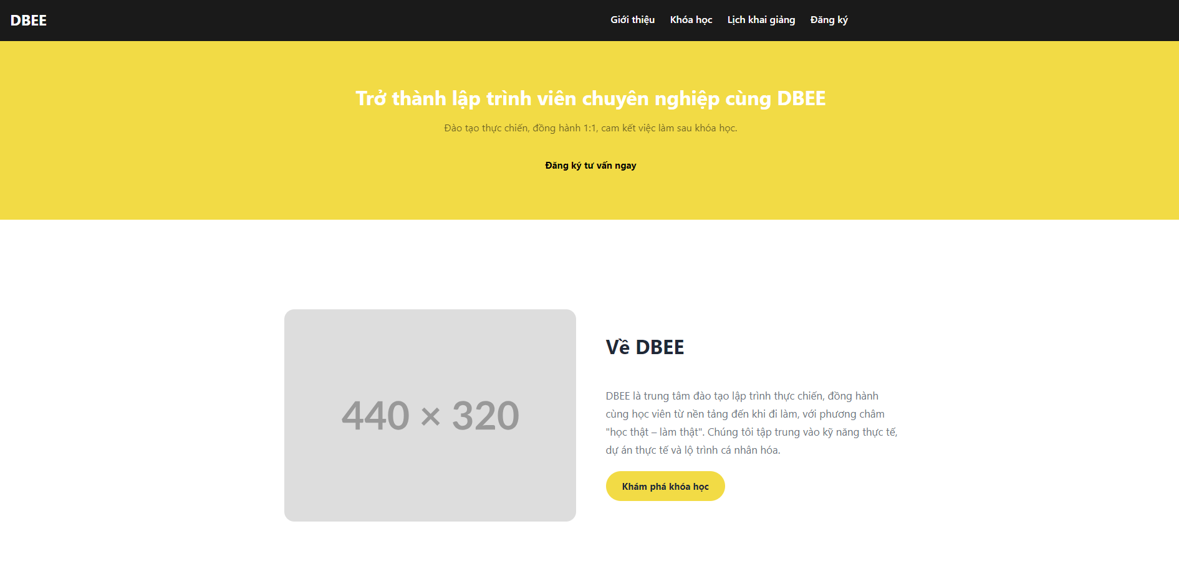
Gemini 2.5 Flash | 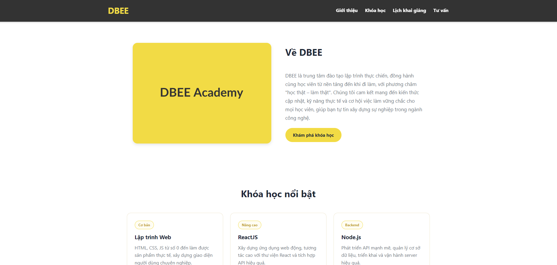 | 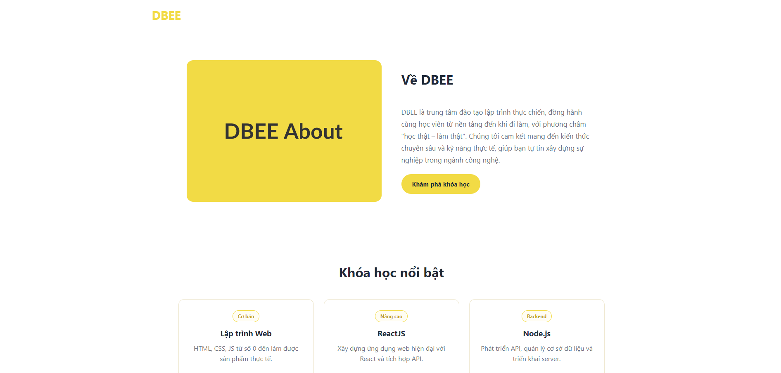
gpt-oss-120b | 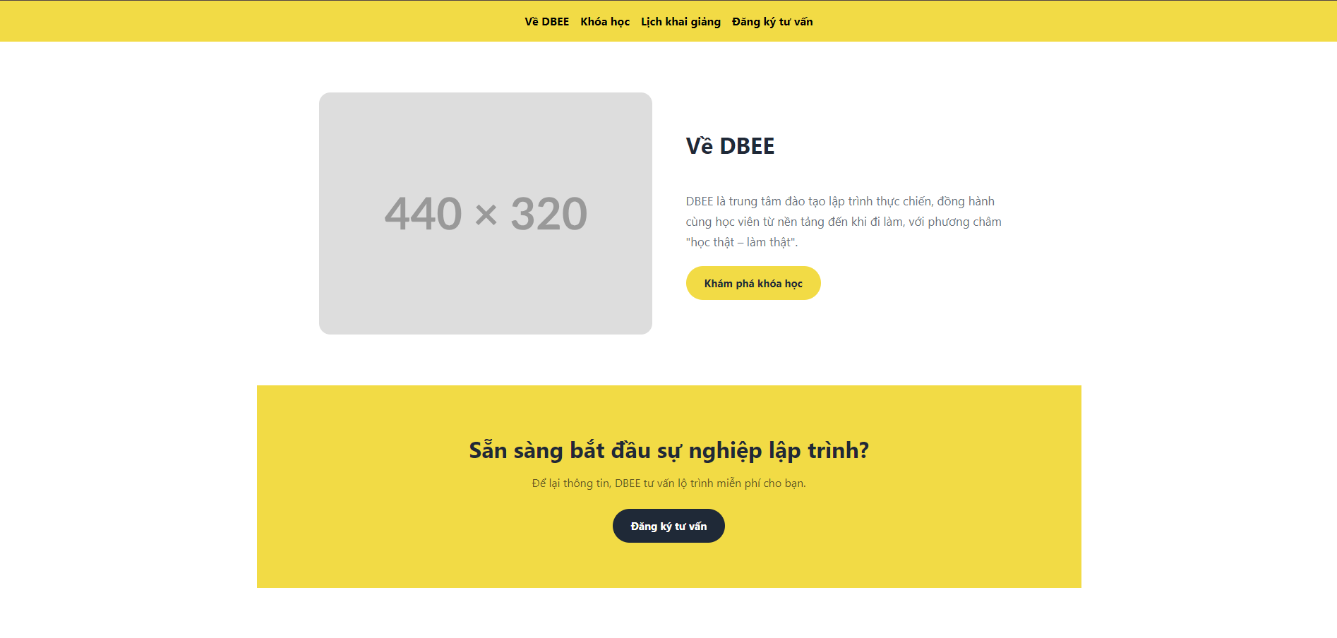 | 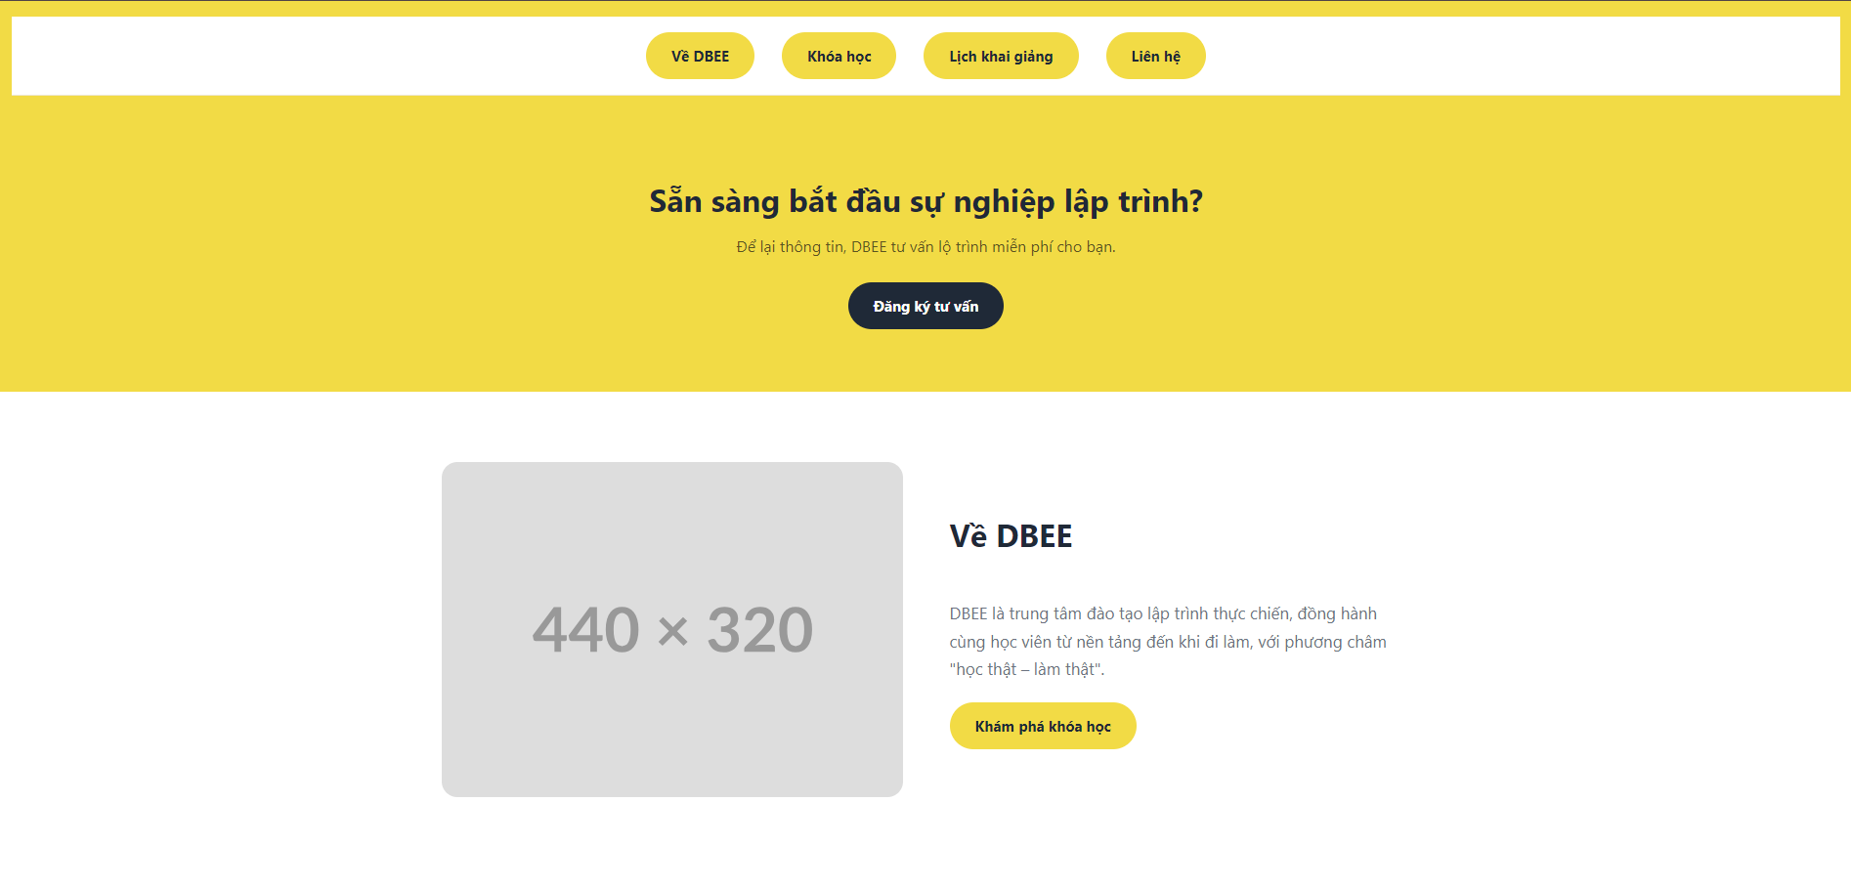

6.2 Tác dụng của RAG (định tính)
Để cô lập đóng góp của RAG, dùng mô hình tốt nhất (Qwen3-Coder-Next) sinh hai trang cùng site DBEE — trang chủ và lịch khai giảng — ở hai chế độ: có-RAG (RAG_ENABLED=1, truy xuất component + chèn theme DBEE) và không-RAG (RAG_ENABLED=0, mô hình tự do). Phần này không dùng chỉ số mà so sánh trực quan — vì khác biệt chủ yếu nằm ở nhận diện & độ đồng bộ giữa các trang, là thứ chỉ số khó phản ánh đầy đủ. (Trang sinh bằng scripts/rag-compare.js; cũng có thể tái lập bằng cách bật/tắt RAG_ENABLED.)
Trang chủ — có RAG vs không RAG:
Có RAG (đúng nhận diện DBEE) | Không RAG (style tự do)
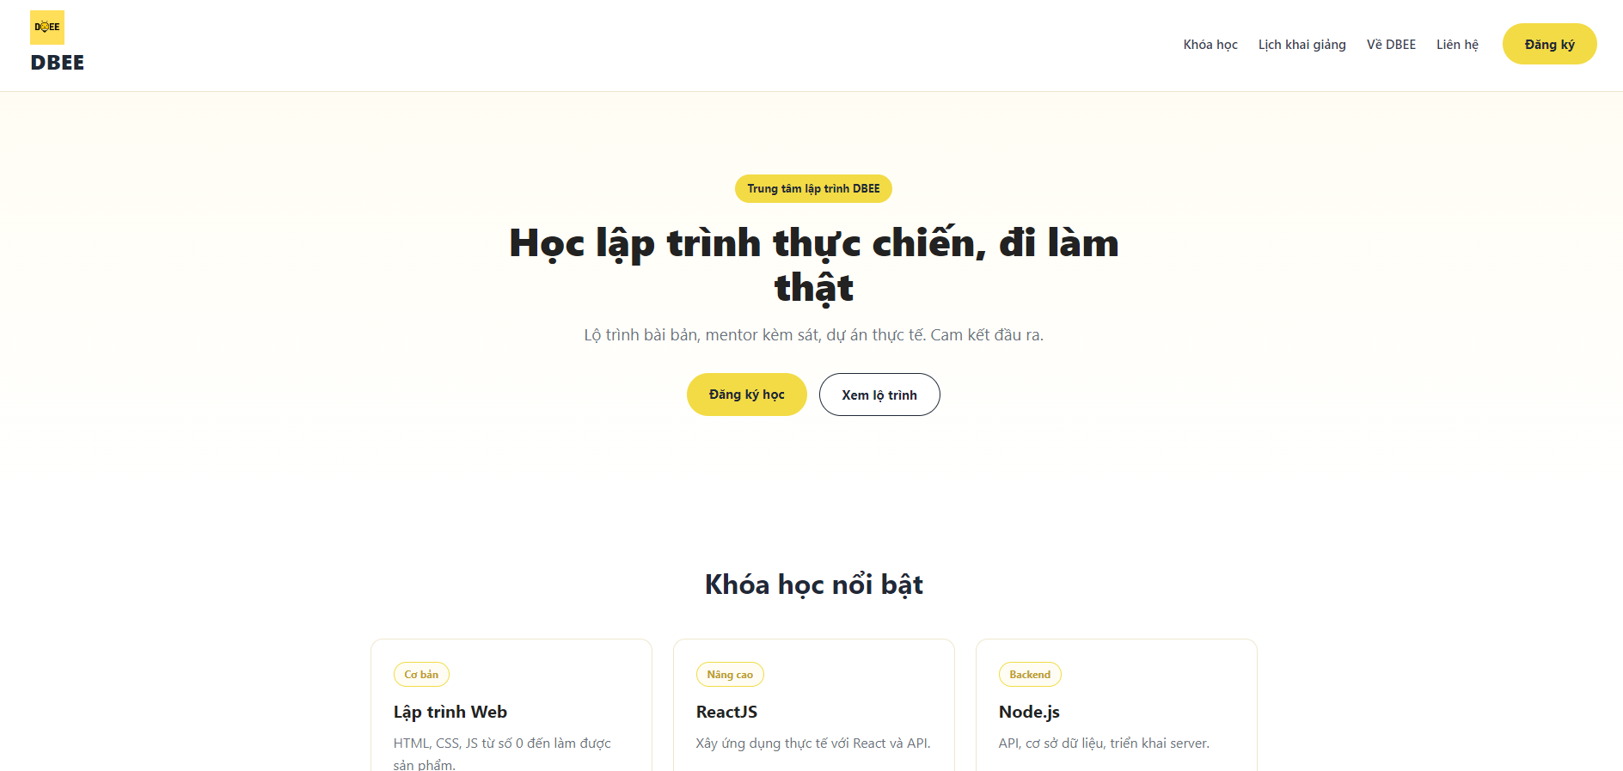 | 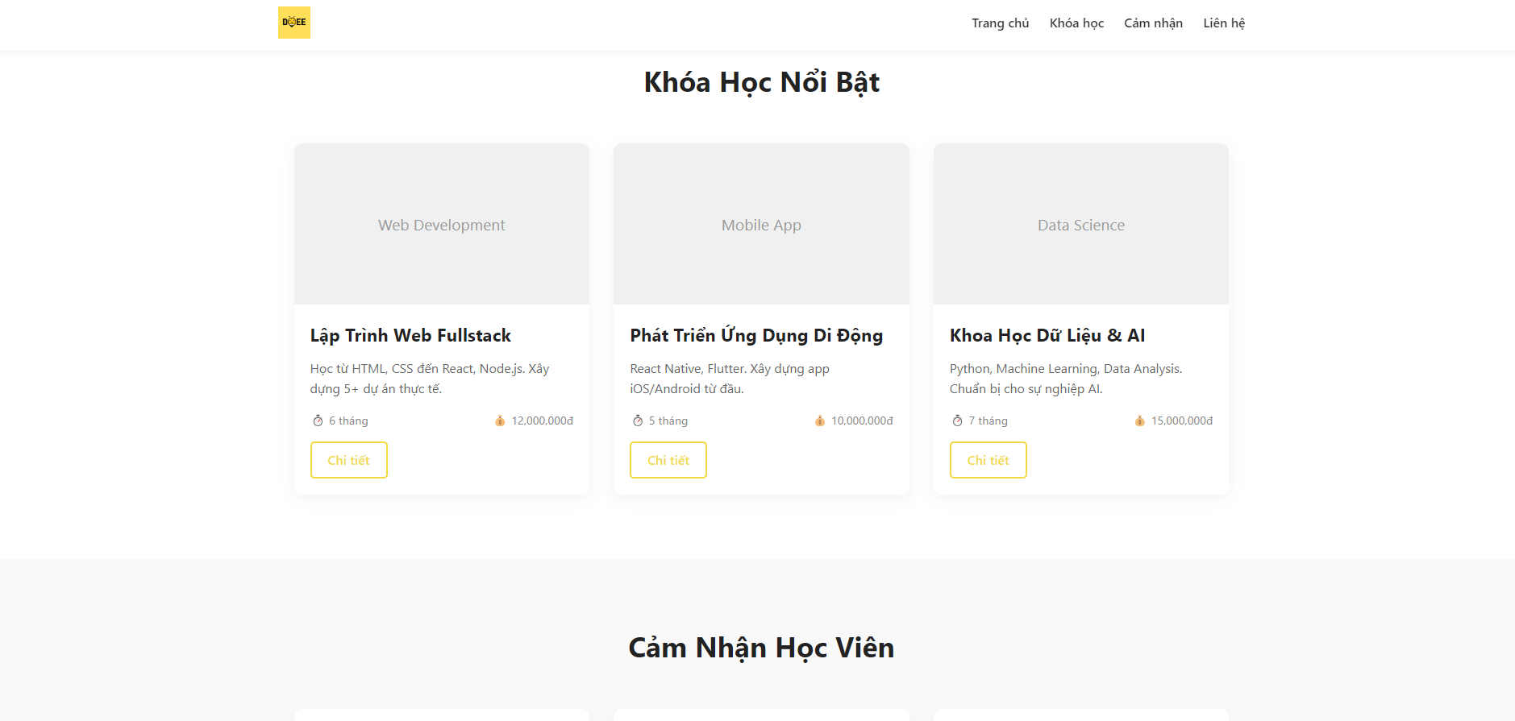
Trang lịch khai giảng — có RAG vs không RAG:
Có RAG | Không RAG
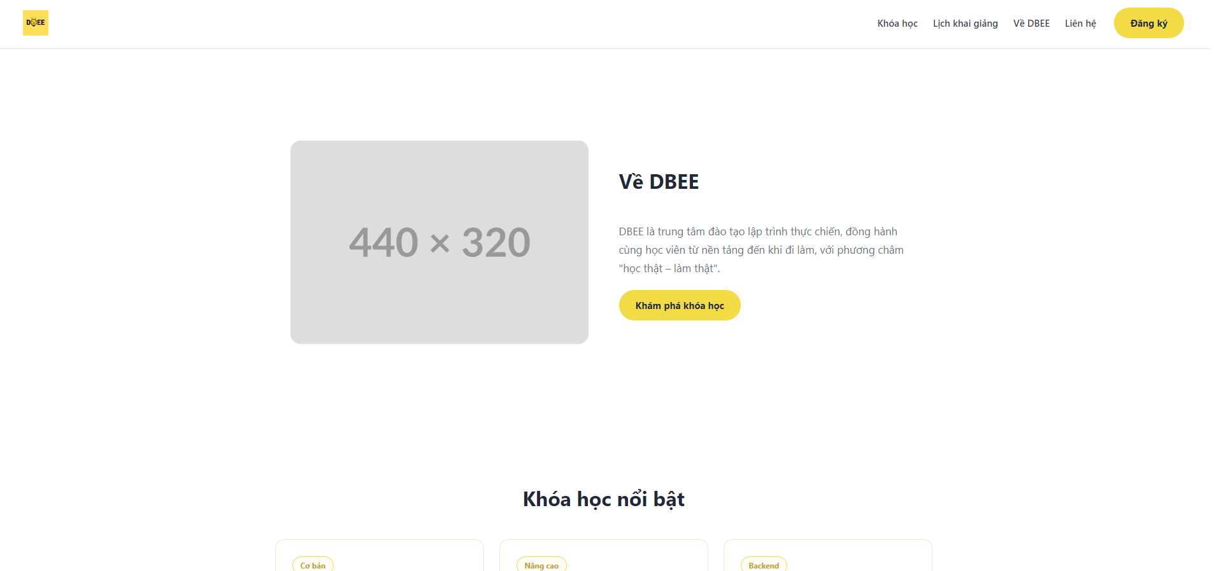 | 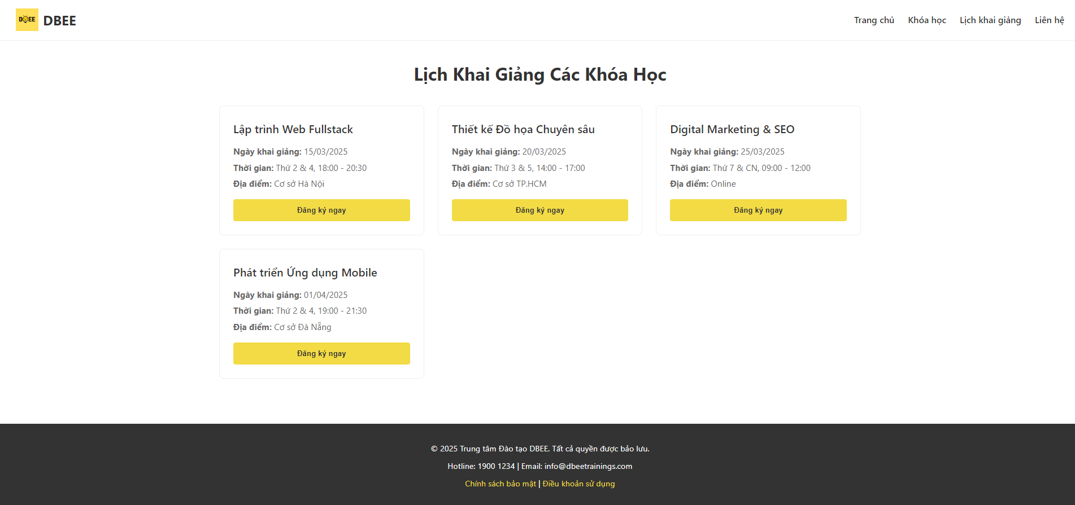
Đọc kết quả: - Có RAG: cả 2 trang dùng chung navbar, footer, nút, bảng màu vàng #f2db45, font và quy ước class dbee-* ⇒ trông như cùng một website DBEE — nhất quán nhận diện xuyên suốt. - Không RAG: mỗi trang là một “phong cách” riêng (màu, bố cục, kiểu nút khác nhau), không có nhận diện chung ⇒ giống hai website rời rạc. - Đây chính là giá trị cốt lõi của Code RAG trong đồ án: không chỉ giúp sinh đúng, mà còn ràng buộc đầu ra vào một bộ thiết kế thống nhất — điều LLM “trần” không tự đảm bảo được.

7. Hạn chế & hướng phát triển
- Truy vấn ghép nhiều ý có thể bỏ sót component phụ → có thể thử re-ranking hoặc tách truy vấn theo section.
- Orchestrator/Design Agent hiện là stub → mở rộng thành đa tác tử đầy đủ (phân rã layout, agent thiết kế).
- Đánh giá chất lượng trực quan có thể bổ sung VLM chấm screenshot.
- Kho component có thể mở rộng và phân loại tinh hơn; thêm nhiều brand mẫu.

8. Kết luận
WebGen hiện sinh được website thật từ mô tả, preview/sửa trong trình duyệt, với Code RAG là lõi: kho component + embedding cục bộ đa ngôn ngữ + vector store (memory/Chroma) + truy xuất top-k có lọc/ưu tiên brand + tăng cường prompt, kèm Review Agent và cá nhân hóa thương hiệu. Thiết kế module rõ ràng (hợp đồng API) cho phép mở rộng và làm việc nhóm thuận lợi.

Phụ lục — Tệp/đường dẫn chính
- Model: server/src/qwenClient.js, prompts/codegen.js, parser.js
- RAG: server/src/rag/{components,embed,store,retrieve,ingest,userComponents,dbeeTheme}.js, scripts/build-rag.js, scripts/test-rag.js
- Agents/Brand: server/src/{pipeline,review,brands}.js, scripts/{test-review,test-brand}.js
- Đánh giá (dùng trong báo cáo): server/scripts/eval-models.js (so model + ổn định + LLM-as-Judge), server/scripts/rag-compare.js (ảnh có/không RAG), server/scripts/test-judge.js (kiểm giám khảo), server/eval-models.config.js (cấu hình model + JUDGE_* — chỉ thêm API key)
- Ảnh kết quả: results/{qwen,gemini,gpt-oss}/image{1,2}.png, results/rag-on-off/{on,off}-{home,schedule}.png
- Frontend: web/src/App.jsx, web/src/components/* (gồm BrandPanel, ComponentPanel, CodeViewer/Monaco), web/src/monacoSetup.js
- Hợp đồng & vận hành: docs/API_CONTRACT.md, README.md, CLAUDE.md, docs/TEAM_PLAN.md

